第二次实验

58119125

蒋卓洋

1. 实验一:
2. 实验步骤
   1. 全称量词构建

·构建“belongToDesignStyle”对“DesignStyle”的全称关系

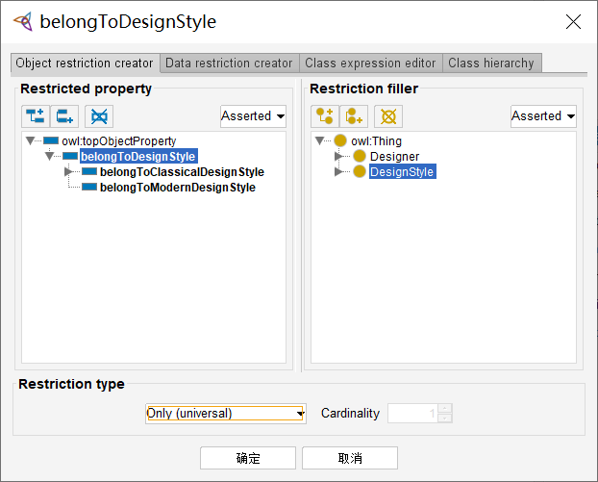

图1.全称关系构建

* 1. 存在量词构建
     1. 构建“belongToModernDesignStyle”对“ModernArchitecturePeriod”的特称关系

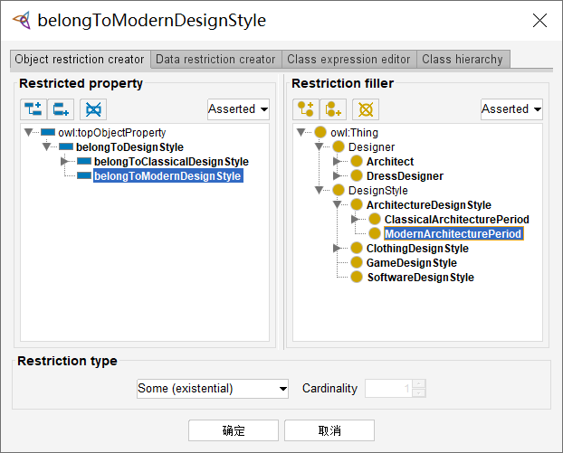

图2.特称关系构建1

* + 1. 构建“belongToModernDesignStyle”对“ModernClothingPeriod”的特称关系

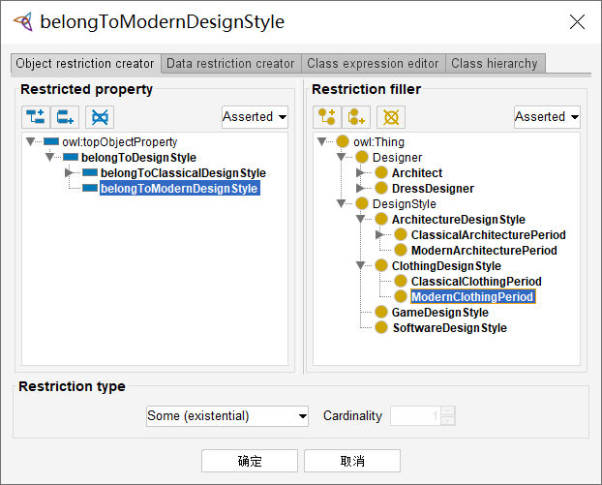

图3.特称关系构建2

1. 实验结果
   1. 全称量词构建结果

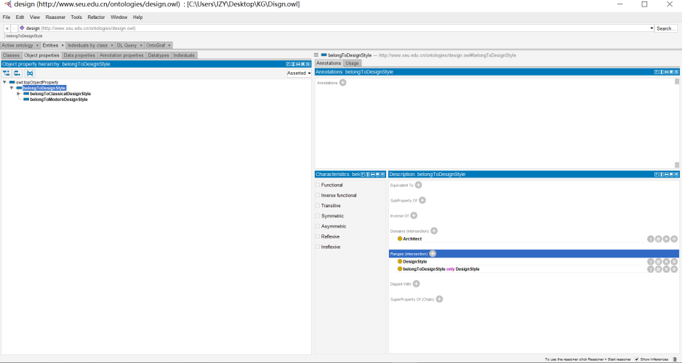

图4.全称关系构建结果

* 1. 存在量词构建结果

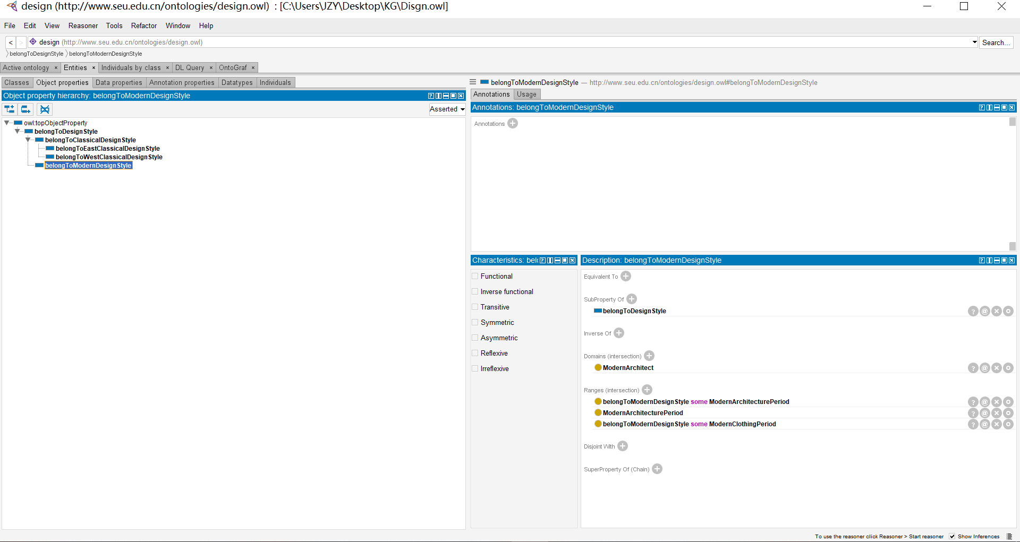

图5.特称关系构建结果

1. 实验二：
2. 实验步骤
   1. 观察数据，确定表格中各项在知识图谱中的类别
      1. Class：
         1. D2项（或D2-D173中任意一项）“地铁站”；
         2. F2项“地铁线路”；
      2. Individual：
         1. B列（B2-B173）的地铁站名字列表；
         2. D列（D2-D173）的地铁线路名字列表
      3. ObjectProperty：
         1. E2项“属于”
   2. 在Protege工具中打开Excel表格，准备进行类、实体与规则导入

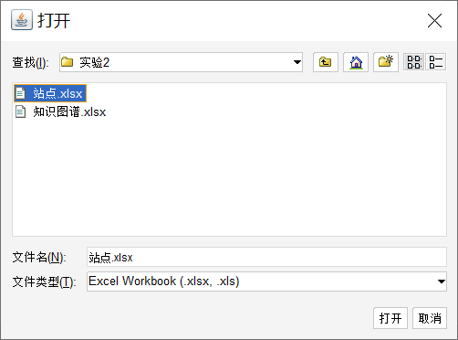

图6.打开表格

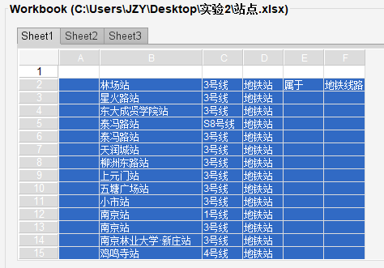

图7.选定目标区域

* 1. 添加class规则
     1. 添加“地铁站”类

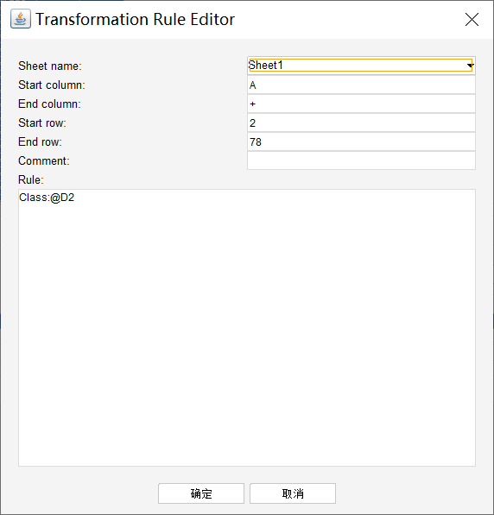

图8.Class:@D2

* + 1. 添加“地铁线路”类

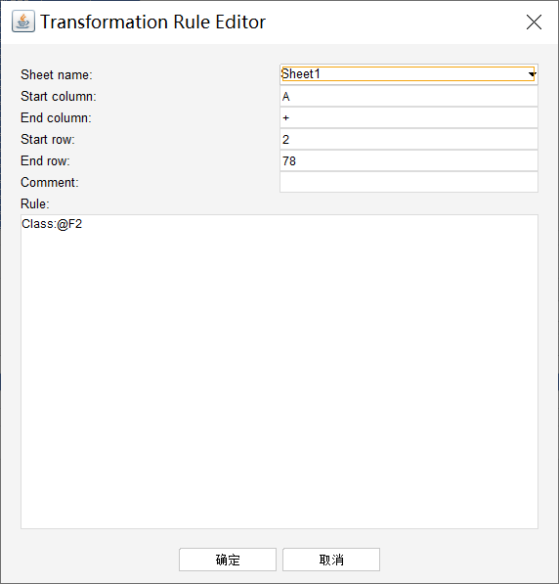

图9.Class:@F2

* 1. 添加Individual规则
     1. 添加所有地铁站实例并设定类别为“地铁站”：

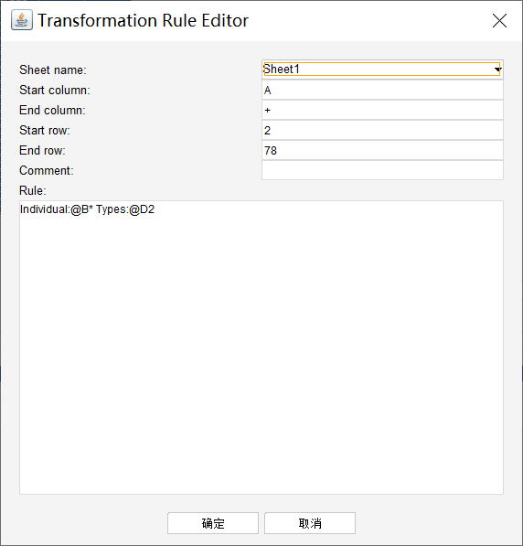

图10.Individual:@B\* Types:@D2

* + 1. 添加所有地铁线路实例并设定类别为“地铁线路”：

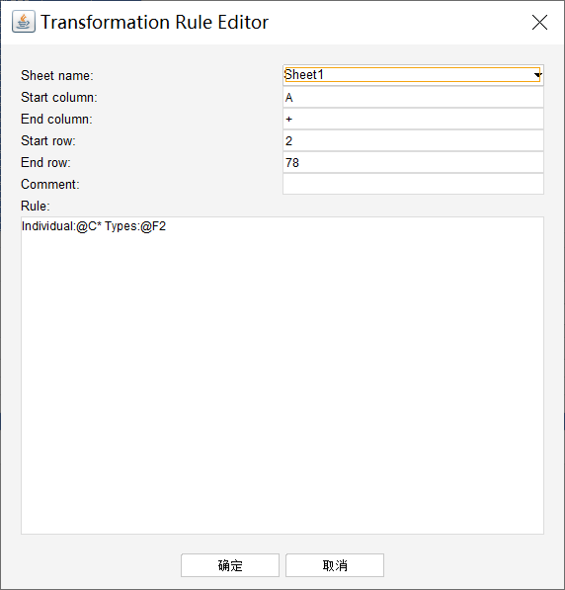

图11.Individual:@C\* Types:@F2

* 1. 添加ObjectProperty规则

·建立所有地铁站实例与地铁线路实例的“属于关系”

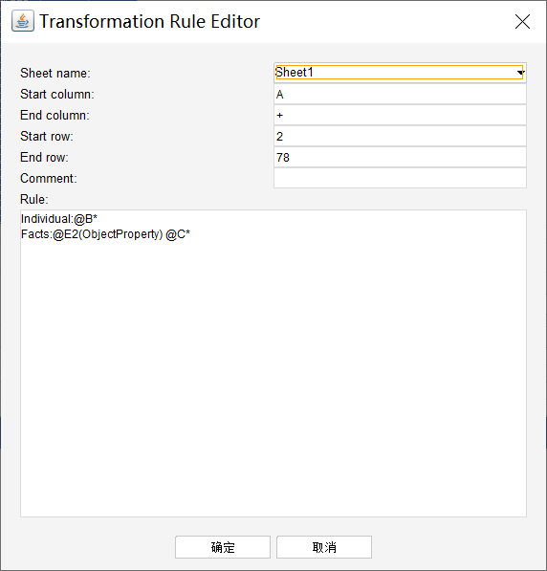

图12. Individual:@B\*

Facts:@E2(ObjectProperty) @C\*

* 1. 统一导入规则

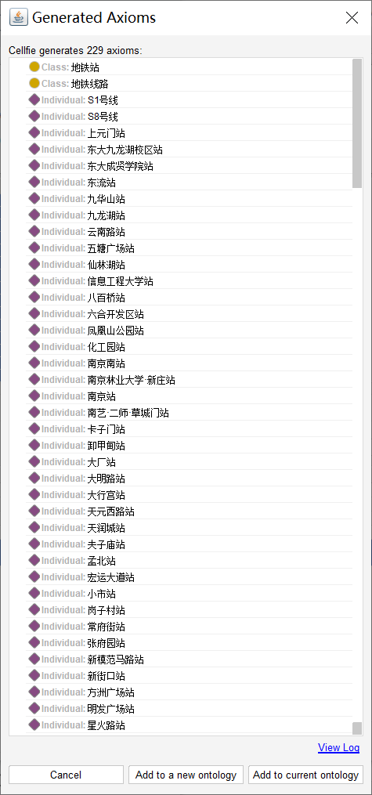 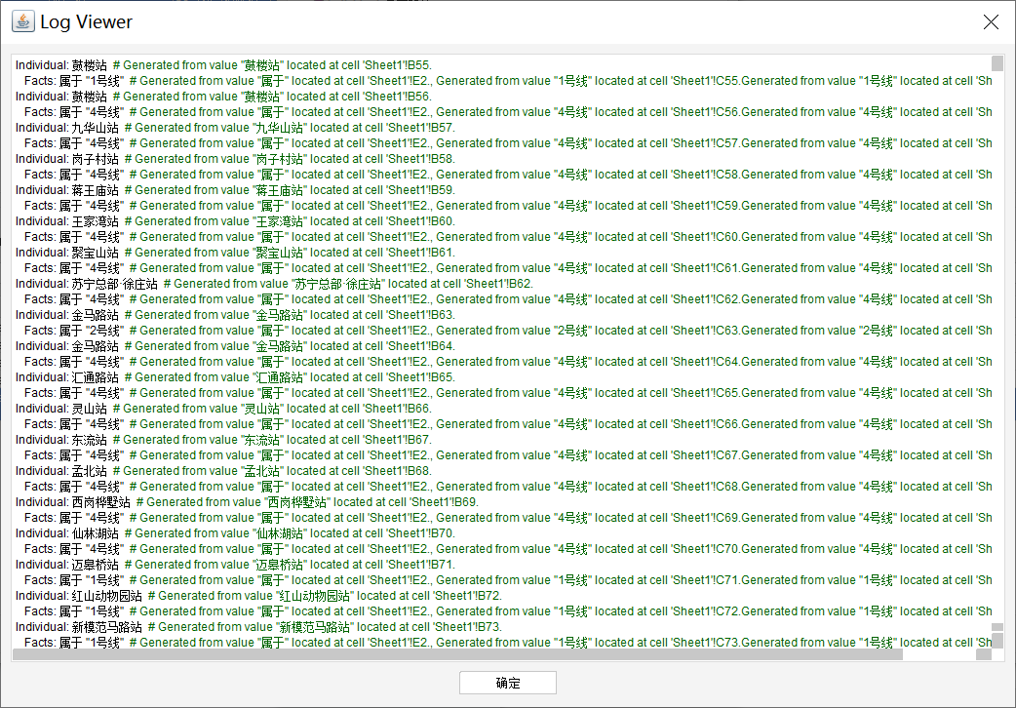

图13.规则导入

* 1. 手动添加“地铁站”类和“地铁线路”类的关系

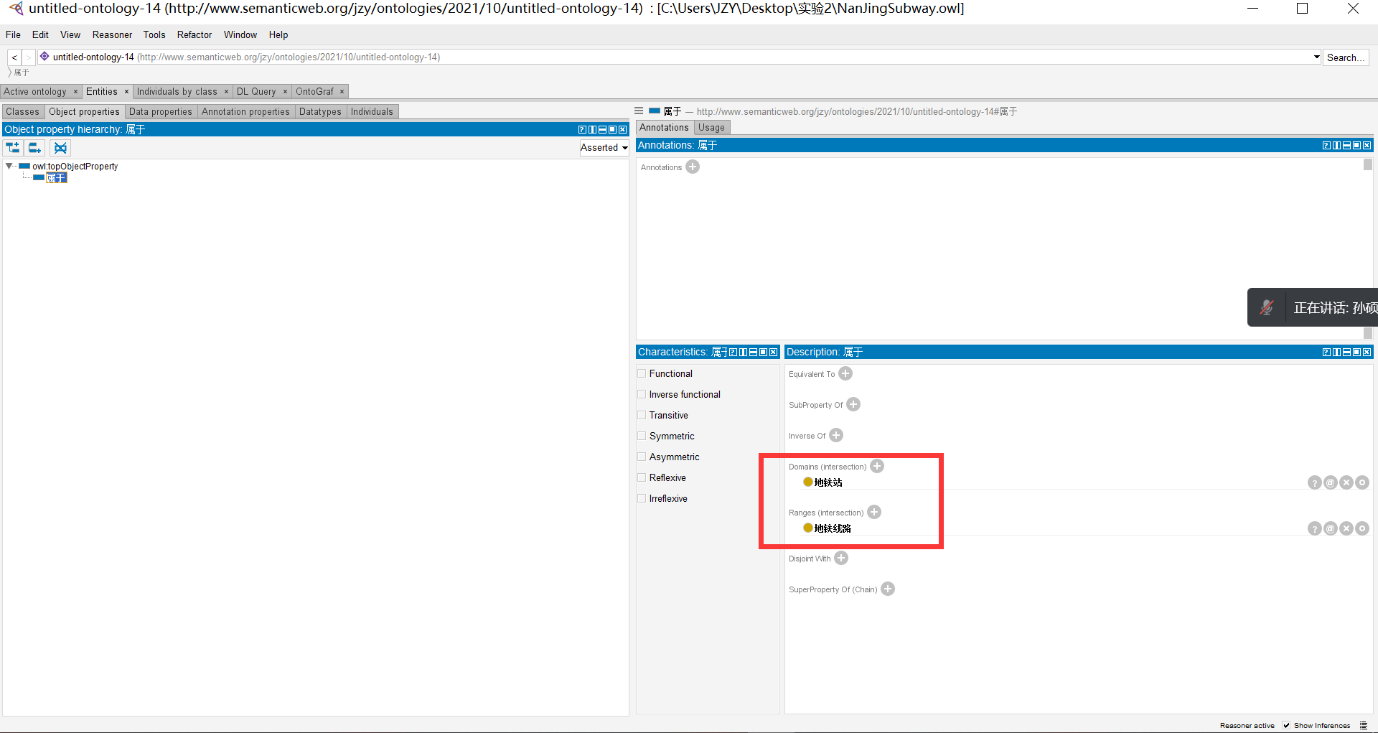

图14.手动添加类间关系

* 1. 推理并生成可视化图谱

1. 实验结果:

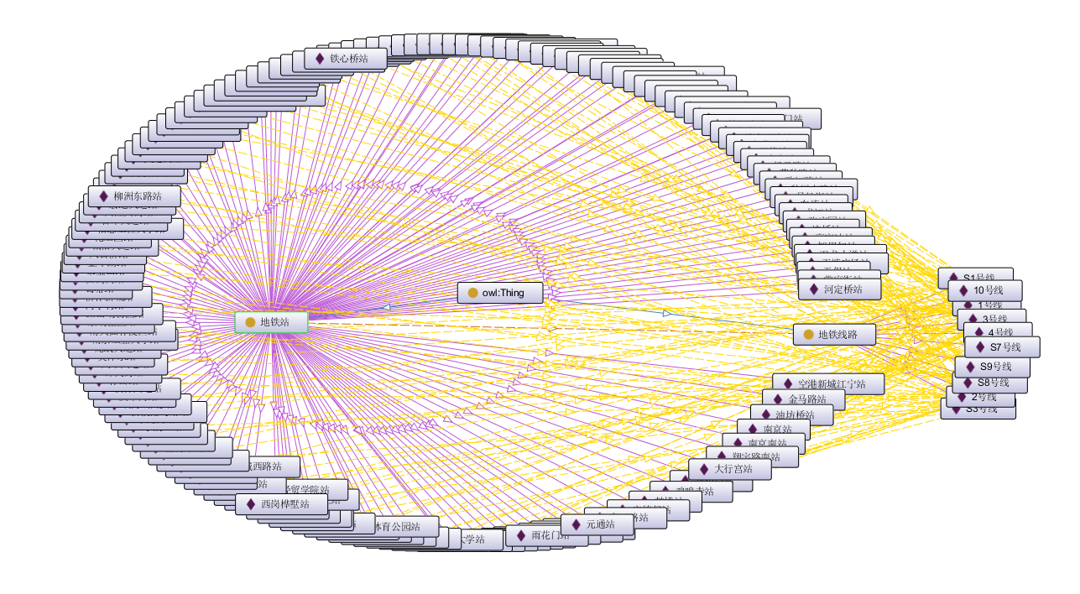

图15.可视化图谱结果上上